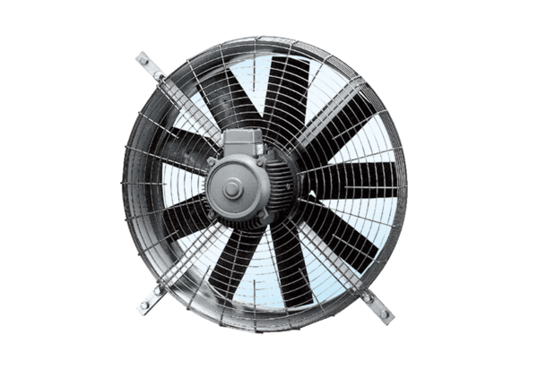Ventilateur mural hélicoïde DZQ 71/8 AUnité de conditionnement : 1 pièceGamme: C
Numéro de référence : 0083.0641Fabricant : MAICO

